1、市面上有什么船，时效如何区分？
从船公司上分，目前就美森，以星，COSCO，EMC，万海长荣等。从时效上分，又分几个档次：
第一档：20天左右，目前能做到的就美森正班船（clx），不堵的话，美森奥克兰（ccx）也可以做到，但大多数情况我会把这个归为第二档。
第二档：25—35天。美森奥克兰（ccx），美森加班（clx+），达飞Exx快船。统称加班，或者统配加班
第三档：35—50天。COSCO，EMC的定提，统称普船。
第四档：45-60天+，万海，长荣等，统称慢船，目前以星也在这一档。
了解时效能够帮助自己更好备货，不能偷懒。

- 美森三艘船的区别
https://www.chinamatson.com/services/
美森船期表下载
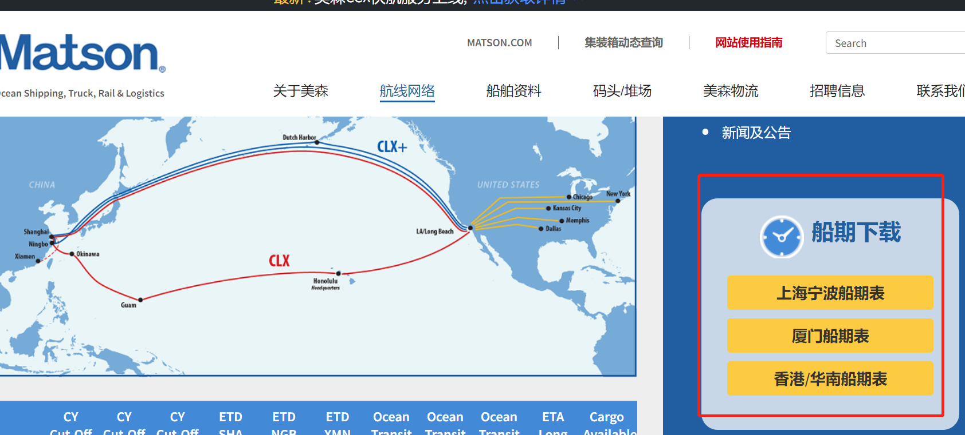
概念而已，主要是因为路线不一样，导致的时间差异。
正班：美森clx，雷打不动，长滩港卸柜，有专用码头，时效最稳，20天左右。
加班：美森clx+，美森ccx奥克兰，公共码头，不直接长滩卸柜，时效慢点。clx+目前要到35天左右，ccx稍微快点，25到35区间。

- 限时达和加班统配是什么？
限时达：就是美森正班船。整柜派送所以会快一两天。因为有赔付，所以价格比正班贵那么一两块钱。说白了就是货代看到卖家心里着急，搞出来的噱头而已。老老实实走正班没错的。
加班统配：货代拿不到美森柜子，然后拿EXX凑数的。EXX柜子比加班便宜，时效差一点。很在意时效的小伙伴不建议走这个什么统配。

4.卡派和海派的区别？
卡派：货物到达美国后，由卡车进行尾端派送，运到亚马逊仓库。美西仓库基本有卡派，除了新仓。每个仓价格不一样。ONT8, LGB8，LAX9,三个仓的价格是最便宜的。优点：丢件概率基本没有，便宜，签收就是全部签收。缺点：签收单索赔难，旺季卡车司机预约难的话，耽误时效。
海派：ups派送。ups是美国的一家物流公司，相当于国内顺丰等快递。货代把货交给ups，ups进行派送。三档价格，美西，美中，美东。美西最便宜，但是相对于卡派还是贵点。普遍贵1块左右。优点：有单号追踪，索赔简单，可以派送卡派无法派送的仓库。缺点：贵，无法整票派送。丢件率高

5.常见的坑：
1. 偷换渠道：由于卖家对船时效不清楚，很容易被无良货代偷换渠道。表现为：空派换美森，美森正班换加班，，加班统配，美森换以星。
空派换美森：空派一般5-7天，旺季10天左右很正常。货代会以排班，拥堵为借口，换成美森正班，赚差价。更有甚者，红单也会换美森。
正班换加班：货代会以美森CCX充当正班。虽然奥克兰线有时候确实很快，但这种情况很少。如果遇上旺季，很多货代会以拿不到正班柜子为借口，以CCX当正班使用。加班统配：常见。不少卖家没问清楚，被货代拿去走了EXX。如果你的货开船四十天都没提取，很大可能中招咯。
美森换以星：常见于以星时效未崩盘前。
- 拼柜冲货：就是拿你的普货产品和市面敏感货混在一起发，隐瞒海关申报。有极大被查验风险。耽搁十天半个月还好，我试过被耽误三个月的。发货前要看这个公司是不是什么都接。如果什么都敢接的话，不要合作，指不定哪天拿你的货冲去了。
就是将你的货跟市面上一些违规、敏感的货一起拼柜，同时隐瞒申报，这种情况如果被海关查验，有极大的风险会被扣货。短则十几天，长则几个月。因此在发货前，要询问这个货代是否各种的货都敢接，如果是的话，极大可能是上述说的情况。
3、虚报尺寸：货物多的朋友经常遇到。某些货代公司称很不精准，可能存在一箱多个100g的重量，我遇到过多1kg的。所以发货前，自己量好每箱的重量很有必要，记录在表格里，和货代重量做对比。
这种情况最为普遍，某些货代公司为了赚多一点物流费用。在货物进仓的时候会在尺寸和称重上面做手脚，可能存在每箱多零点几千克的误差。设想一下假设发货几百千克，累计起来多几十千克，物流成本一下子就上去了。因此在发货之前，记录好每箱的尺寸和重量是非常必要的。同时，可以偶尔抽查一下货代，让货代反馈每箱的入仓数据图。

6.tips
1、识别新货代和老货代？问各个渠道时效，问美森区别，把上面基本概念问一遍。刚入行的新货代未必能答出来，但老货代肯定能很快答出来的。再深入点，问赔偿，问出了事如何解决，让他举例子，之前遇到过如何解决的。新货代因为没碰到过会支支吾吾，老货代见多了，立马就给方案了。
2、合作注意事项：
1.先问清楚公司渠道。是否存在上面说的，正班包含CCX，加班有EXX，一定要了解清楚他们公司如何定义这些渠道的。群里不少小伙伴没问清吃亏的。
2. 渠道价格要说清楚，走什么渠道（加班，正班，慢船？），尾端什么派送（卡派，ups？），仓库地址，产品是否为普货，有无附加费，重量多少？结算方式？（现结，清关付，到港付，提取结，月结？），价格等。每一票登记在发货记录里，交发票时要在微信和货代以文字方式确认一遍，避免后期出现对账不一的问题。
3. 赔偿需要说清楚。不怕一万就怕万一。丢货如何赔偿？久不提取，多少天开始算丢货处理？不放心的可以拟定合同或者买保险。
4.第一次合作争取签收结。别听货代说什么公司压力大，谁没压力呢？我压的货款不是压力？有了合作基础后面再谈账期。
5. 选择大公司还是小公司？大公司有信誉，但价格可能贵一点，难以要什么账期，因为业务员无太大话语权。出了问题不会很难解决，但处理时间会慢一点。小公司灵活，价格可能会低一点，金牌业务员更能给你想不到的优惠，还有较长账期。但出了事看人，看你和业务员关系如何了~
1、确定渠道方式，走正班、加班还是慢船，了解货代公司对正班和加班船的定义和时效。
2、确定渠道价格，是否双清包税，是否含有附加费、燃油费等等。
3、确定结算方式，是现结、清关付、到港付、提取结还是月结。
4、确定赔偿方案，如果出现丢货的情况，赔偿方案是怎样的。如果出现未达到时效的情况，超过1天赔付多少。如果出现很久不提取的情况，几天开始算丢货。
5、关于选择大公司还是小公司，这个取决于卖家。一般来说，大公司货如轮转，小卖家的议价能力很弱，但是各方面有保证。小公司的话，价格普遍低一点，可以提供更长的账期，但服务质量不敢保证。
6、最重要的一点！！！以上的注意事项最好和物流公司签署一份合同，或者以文字的方式进行交流，实在出现问题，也有理可依。

